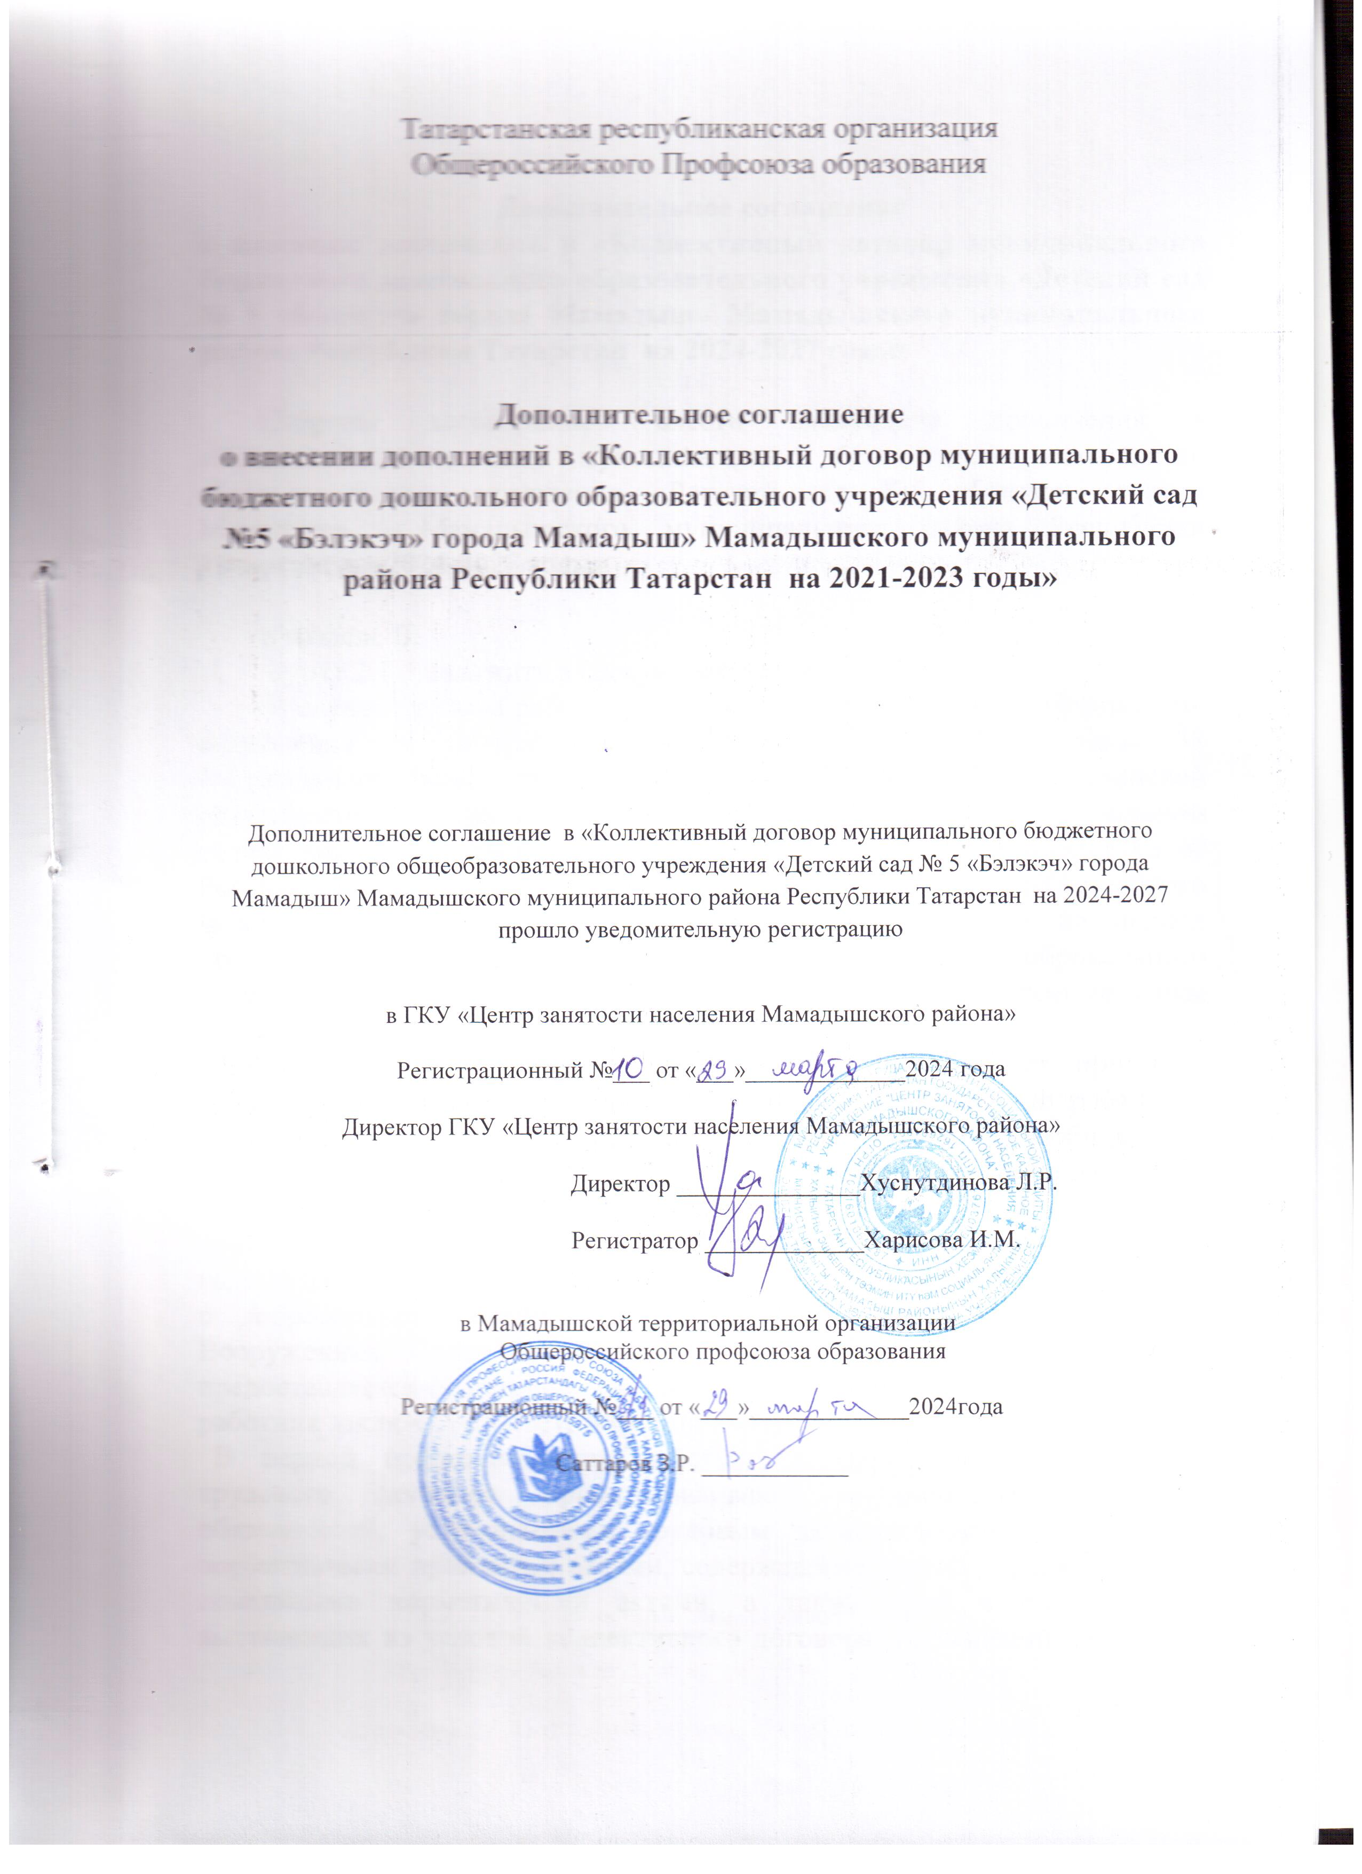

Дополнительное соглашение
о внесении дополнений в «Коллективный договор муниципального бюджетного дошкольного образовательного учреждения «Детский сад № 5 «Бэлэкэч» города Мамадыш» Мамадышского муниципального района Республики Татарстан на 2024-2027 годы»

Стороны договорились внести следующие дополнения в «Коллективный договор муниципального бюджетного дошкольного образовательного учреждения «Детский сад №5 «Бэлэкэч» города Мамадыш» Мамадышского муниципального района Республики Татарстан на 2024-2027 годы».

в разделе II:
пункт 2.1.3 изложить в следующей редакции:
«В случае призыва работника на военную службу по мобилизации или заключения им контракта в соответствии с пунктом 7 статьи 38 Федерального закона от 28 марта 1998 года № 53-ФЗ "О воинской обязанности и военной службе" либо контракта о добровольном содействии в выполнении задач, возложенных на Вооруженные Силы Российской Федерации, действие трудового договора, заключенного между работником и работодателем, приостанавливается на период прохождения работником военной службы или оказания им добровольного содействия в выполнении задач, возложенных на Вооруженные Силы Российской Федерации.
Работодатель на основании заявления работника издает приказ о приостановлении действия трудового договора. К заявлению работника прилагается копия повестки о призыве на военную службу по мобилизации или уведомление федерального органа исполнительной власти о заключении с работником контракта о прохождении военной службы в соответствии с пунктом 7 статьи 38 Федерального закона от 28 марта 1998 года № 53-ФЗ "О воинской обязанности и военной службе" либо контракта о добровольном содействии в выполнении задач, возложенных на Вооруженные Силы Российской Федерации. Указанное уведомление предоставляется федеральным органом исполнительной власти, с которым работник заключил соответствующий контракт.
В период приостановления действия трудового договора стороны трудового договора приостанавливают осуществление прав и обязанностей, установленных трудовым законодательством и иными нормативными правовыми актами, содержащими нормы трудового права, локальными нормативными актами, а также прав и обязанностей, вытекающих из условий коллективного договора, соглашений, трудового договора, за исключением прав и обязанностей, установленных настоящей статьей.
В период приостановления действия трудового договора за работником сохраняется место работы (должность). В этот период работодатель вправе заключить с другим работником срочный трудовой договор на время исполнения обязанностей отсутствующего работника по указанному месту работы (должности).
Работодатель не позднее дня приостановления действия трудового договора обязан выплатить работнику заработную плату и причитающиеся ему выплаты в полном объеме за период работы, предшествующий приостановлению действия трудового договора.
На период приостановления действия трудового договора в отношении работника сохраняются социально-трудовые гарантии, право на предоставление которых он получил до начала указанного периода (дополнительное страхование работника, негосударственное пенсионное обеспечение работника, улучшение социально-бытовых условий работника и членов его семьи).
Период приостановления действия трудового договора в соответствии с настоящей статьей засчитывается в трудовой стаж работника, а также в стаж работы по специальности (за исключением случаев досрочного назначения страховой пенсии по старости).
Действие трудового договора возобновляется в день выхода работника на работу. Работник обязан предупредить работодателя о своем выходе на работу не позднее чем за три рабочих дня.
Работник в течение шести месяцев после возобновления в соответствии с настоящей статьей действия трудового договора имеет право на предоставление ему ежегодного оплачиваемого отпуска в удобное для него время независимо от стажа работы у работодателя.
Расторжение по инициативе работодателя трудового договора с работником в период приостановления действия трудового договора не допускается, за исключением случаев ликвидации организации либо прекращения деятельности индивидуальным предпринимателем, а также истечения в указанный период срока действия трудового договора, если он был заключен на определенный срок.
В случае, если работник не вышел на работу по истечении трех месяцев после окончания прохождения им военной службы по мобилизации или военной службы по контракту, заключенному в соответствии с пунктом 7 статьи 38 Федерального закона от 28 марта 1998 года № 53-ФЗ "О воинской обязанности и военной службе", либо после окончания действия заключенного им контракта о добровольном содействии в выполнении задач, возложенных на Вооруженные Силы Российской Федерации, расторжение трудового договора с работником осуществляется по инициативе работодателя по основанию, предусмотренному пунктом 131 части первой статьи 81 настоящего Кодекса. Федеральный орган исполнительной власти, с которым работник заключил соответствующий контракт, обязан информировать работодателя о дате окончания прохождения работником военной службы по контракту, заключенному в соответствии с пунктом 7 статьи 38 Федерального закона от 28 марта 1998 года № 53-ФЗ "О воинской обязанности и военной службе", или о дате окончания действия заключенного работником контракта о добровольном содействии в выполнении задач, возложенных на Вооруженные Силы Российской Федерации.
Лицо, с которым в период приостановления действия трудового договора расторгнут трудовой договор в связи с истечением срока его действия, в течение трех месяцев после окончания прохождения указанным лицом военной службы по мобилизации или военной службы по контракту, заключенному в соответствии с пунктом 7 статьи 38 Федерального закона от 28 марта 1998 года № 53-ФЗ "О воинской обязанности и военной службе", либо после окончания действия заключенного указанным лицом контракта о добровольном содействии в выполнении задач, возложенных на Вооруженные Силы Российской Федерации, имеет преимущественное право поступления на работу по ранее занимаемой должности у работодателя, с которым указанное лицо состояло в трудовых отношениях до призыва на военную службу по мобилизации, заключения контракта о прохождении военной службы либо контракта о добровольном содействии в выполнении задач, возложенных на Вооруженные Силы Российской Федерации, в случае отсутствия вакансии по такой должности на другую вакантную должность или работу, соответствующую квалификации работника, а при их отсутствии на вакантную нижестоящую должность или нижеоплачиваемую работу. При этом работа по соответствующей должности (соответствующая работа) не должна быть противопоказана указанному лицу по состоянию здоровья.
пункт 2.1.4 изложить в следующей редакции:
При равной производительности труда и квалификации предпочтение в оставлении на работе отдается: семейным - при наличии двух или более иждивенцев (нетрудоспособных членов семьи, находящихся на полном содержании работника или получающих от него помощь, которая является для них постоянным и основным источником средств к существованию); лицам, в семье которых нет других работников с самостоятельным заработком; работникам, получившим в период работы у данного работодателя трудовое увечье или профессиональное заболевание; инвалидам Великой Отечественной войны и инвалидам боевых действий по защите Отечества; работникам, повышающим свою квалификацию по направлению работодателя без отрыва от работы; родителю, имеющему ребенка в возрасте до восемнадцати лет, в случае, если другой родитель призван на военную службу по мобилизации или проходит военную службу по контракту, заключенному в соответствии с пунктом 7 статьи 38 Федерального закона от 28 марта 1998 года № 53-ФЗ "О воинской обязанности и военной службе", либо заключил контракт о добровольном содействии в выполнении задач, возложенных на Вооруженные Силы Российской Федерации.

Заведующий МБДОУ-«ДС  №5 «Бэлэкэч» г. Мамадыш»  ___________Р.Н.Закирова | Председатель первичной профсоюзной организации МБДОУ-«ДС №5 «Бэлэкэч» г. Мамадыш»  ____________ З.Э.Валиуллина

